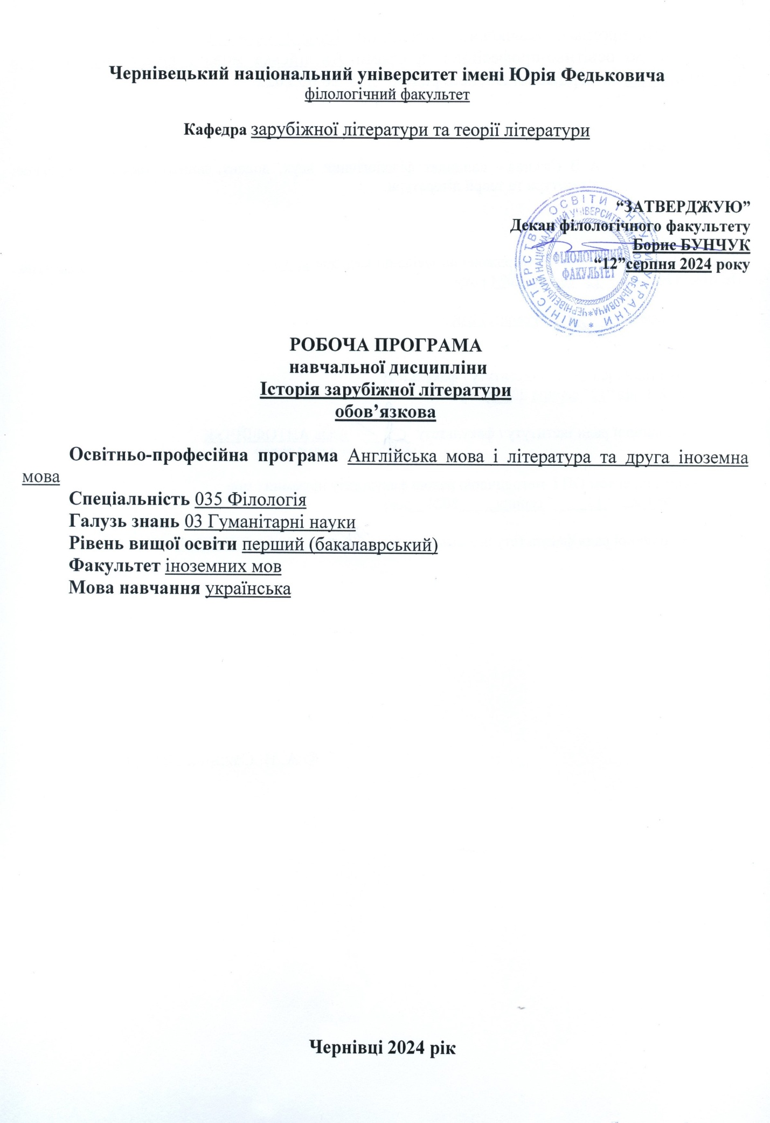

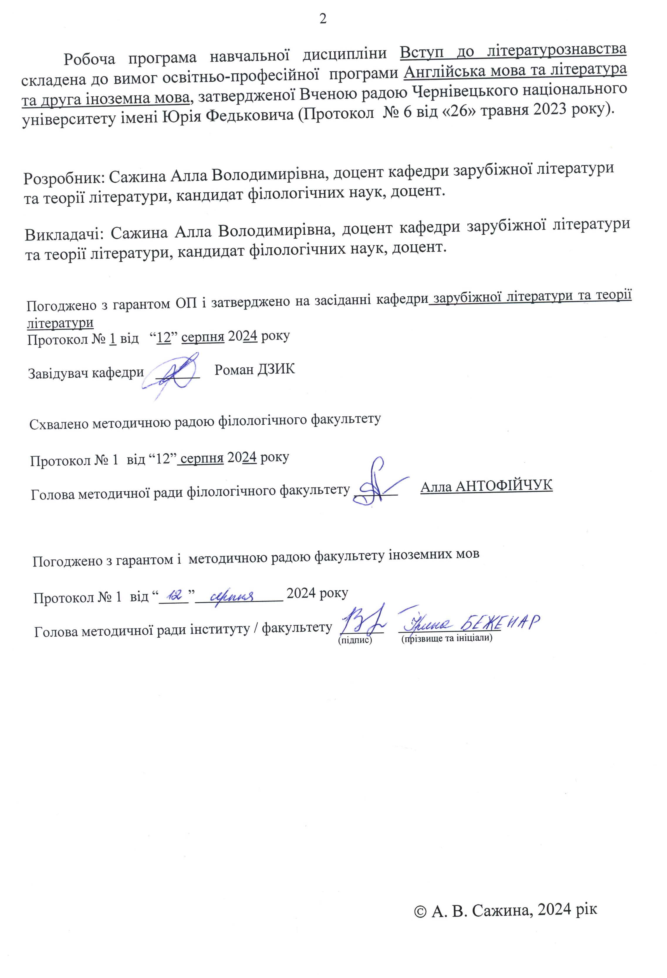

**Мета та завдання навчальної дисципліни:**

Метою даного курсу є ознайомлення студентів зі специфікою розвитку західноєвропейської й американської літератури в XIX столітті й формування уявлення про романтичну й реалістичну естетику на матеріалі конкретних художніх творів. *Теоретичним завданням* навчального курсу є розширення уявлень про певний етап в історії розвитку національних літератур у контексті естетичних програм романтизму й реалізму.

**Пререквізити:** вивчення дисципліни ґрунтується на знаннях, здобутих під час опанування дисциплін вступ до літературознавства, історія зарубіжної літератури та шкільного курсу із зарубіжної літератури.

**Результати навчання.**

Навчальна дисципліна «Історія зарубіжної літератури» спрямована на забезпечення та засвоєння таких ***загальних і спеціальних компетентностей:***

***Загальні:***

**ЗК 2.** Здатність зберігати та примножувати моральні, культурні, наукові цінності і досягнення суспільства на основі розуміння історії та закономірностей розвитку предметної області, її місця у загальній системі знань про природу і суспільство та у розвитку суспільства, техніки і технологій, використовувати різні види та форми рухової активності для активного відпочинку та ведення здорового способу життя.

**ЗК 3.** Здатність спілкуватися державною мовою як усно, так і письмово.

**ЗК 4.** Здатність бути критичним і самокритичним.

**ЗК 5.** Здатність учитися й оволодівати сучасними знаннями.

**ЗК 8.** Здатність працювати в команді та автономно.

**ЗК 10.** Здатність до абстрактного мислення, аналізу та синтезу.

**ЗК 13.** Здатність проведення досліджень на належному рівні.

***Фахові:***

**ФК5.** Здатність використовувати в професійній діяльності системні знання про основні періоди розвитку літератури, що вивчається, від давнини до ХХІ століття, еволюцію напрямів, жанрів і стилів, чільних представників та художні явища, а також знання про тенденції розвитку світового літературного процесу та української літератури.

**ФК7.** Здатність до збирання й аналізу, систематизації та інтерпретації мовних, літературних, фольклорних фактів, інтерпретації та перекладу тексту (залежно від обраної спеціалізації).

**ФК9.** Усвідомлення засад і технологій створення текстів різних жанрів і стилів державною та іноземною (іноземними) мовами.

**ФК10.** Здатність здійснювати лінгвістичний, літературознавчий та спеціальний філологічний (залежно від обраної спеціалізації) аналіз текстів різних стилів і жанрів.

У результаті засвоєння змісту навчальної дисципліни студент має набути таких ***програмних результатів***:

**ПР8**. Знати й розуміти систему мови, загальні властивості літератури як мистецтва слова, історію мови і літератури, що вивчаються, і вміти застосовувати ці знання у професійній діяльності.

**ПР13**. Аналізувати й інтерпретувати твори української та зарубіжної художньої літератури й усної народної творчості, визначати їхню специфіку й місце в літературному процесі (відповідно до обраної спеціалізації).

**ПР16**. Знати й розуміти основні поняття, теорії та концепції обраної філологічної спеціалізації, уміти застосовувати їх у професійній діяльності.

**Опис навчальної дисципліни**

**Загальна інформація**

|  |  |  |  |  |  |  |  |  |  |  |  |
| --- | --- | --- | --- | --- | --- | --- | --- | --- | --- | --- | --- |
| **Форма навчання** | **Рік підготовки** | **Семестр** | **Кількість** | | **Кількість годин** | | | | | | **Вид підсумко**  **вого контролю** |
| **кредитів** | **годин** | **лекції** | **практичні** | **семінарські** | **лабораторні** | **самостійна робота** | **індивідуальні завдання** |
| **Денна** | 2 | 3 | 2 | 90 | 30 |  |  |  | 60 |  | залік |
| **Заочна** | 2 | 3 | 3 | 90 | 8 |  |  |  | 82 |  | залік |

**Структура змісту навчальної дисципліни**

|  |  |  |  |  |  |  |  |  |  |  |  |  |
| --- | --- | --- | --- | --- | --- | --- | --- | --- | --- | --- | --- | --- |
| Назви змістових модулів і тем | Кількість годин | | | | | | | | | | | |
| денна форма | | | | | | Заочна форма | | | | | |
| усього | у тому числі | | | | | усього | у тому числі | | | | |
| л | п | лаб | інд | с.р. | л | п | лаб | інд | с.р. |
| 1 | 2 | 3 | 4 | 5 | 6 | 7 | 8 | 9 | 10 | 11 | 12 | 13 |
| **Теми лекційних занять** | **Змістовий модуль 1**. **Літературний процес XIX ст.**  **Романтизм** | | | | | | | | | | | |
| Тема 1.1. **XIX ст. як культурна епоха. Історико-літературний процес XIX ст.: періодизація, ключові проблеми.** | 7 | 2 |  |  |  | 5 | 7,5 | 0,5 |  |  |  | 7 |
| Тема 1.2. Романтизм у Німеччині. | 8 | 3 |  |  |  | 5 | 8 | 1 |  |  |  | 7 |
| Тема 1.3. **Романтизм в Англії.** | 8 | 3 |  |  |  | 5 | 8 | 1 |  |  |  | 7 |
| Тема 1.4. **Романтизм у Франції.** | 8 | 3 |  |  |  | 5 | 7,5 | 0,5 |  |  |  | 7 |
| Тема 1.5. **Романтизм у США.** | 8 | 3 |  |  |  | 5 | 7,5 | 0,5 |  |  |  | 7 |
| Тема 1.6.  Творчість найвидатніших представників польського романтизму. | 6 | 1 |  |  |  | 5 | 7,5 | 0,5 |  |  |  | 7 |
| **Разом за змістовим модулем 1** | **45** | **15** |  |  |  | **30** | **46** | **4** |  |  |  | **42** |
| **Теми лекційних занять** | **Змістовий модуль 2**. **Реалізм у літературі Західної Європи та США. Натуралізм.** | | | | | | | | | | | |
| Тема 2.1 **Література Франції 30-60-х років XIX** ст. Класичний реалізм у французькій літературі. | 11 | 4 |  |  |  | 7 | 11 | 1 |  |  |  | 10 |
| Тема 2.2 Утвердження натуралізму у французькій літературі. | 12 | 4 |  |  |  | 8 | 11 | 1 |  |  |  | 10 |
| Тема 2.3.  Реалізм в Англії | 11 | 4 |  |  |  | 7 | 11 | 1 |  |  |  | 10 |
| Тема 2.4.  **Література США 30-60 р. ХІХ ст**. | 11 | 3 |  |  |  | 8 | 11 | 1 |  |  |  | 10 |
| **Разом за змістовим модулем 2** | **45** | **15** |  |  |  | **30** | **44** | **4** |  |  |  | **40** |
| **Усього годин:** | **90** | **30** |  |  |  | **60** | **90** | **8** |  |  |  | **82** |
| **Підсумкова форма контролю** | **залік** | | | | | | | | | | | |

**Тематика лекційних занять з переліком питань**

|  |  |
| --- | --- |
| №  теми | Назва теми |
| 1.1 | **XIX ст. як культурна епоха. Історико-літературний процес XIX ст.: періодизація, ключові проблеми.**  *ПЛАН*  Характеристика XIX століття як доби змін.  Основні культурні та суспільно-політичні тенденції.  Періодизація літературного процесу XIX століття.  Епоха романтизму (хронологічні рамки, динаміка розвитку, причини й умови виникнення, формування; новий тип особистості; специфіка нового світосприймання, основні романтичні парадигми) |
| 1.2 | **Романтизм у Німеччині.**  *ПЛАН*  Німецький романтизм – естетична революція. Світове значення німецького романтизму. Періодизація.  Творчий метод Г. фон Клейста. Новаторство Г. фон Клейста–драматурга.  Конфлікт митця з навколишньою дійсністю як наскрізний мотив у творах Е. Т. А. Гофмана. «Золотий горнець» – яскравий зразок романтичного двосвіту.  Жанр новели-казки у Е. Т. А. Гофмана. «Малюк Цахес»: двосвіт, гротеск, іронія, сатира.  Німецька романтична поезія. Г. Гейне – видатний поет і мислитель. «Книга пісень» (структура, ідейний зміст, характер романтизму, особливості поетики). |
| 1.3 | **Романтизм в Англії.**  *ПЛАН*  Англійська романтична поезія. Основні досягнення поетів «озерної школи».  Лірика Байрона. Сутність понять «байронічний герой» й «байронізм».  Байрон «Паломництво Чайльд Гарольда»: відображення духовного життя особистості та суспільства, історії та культури Європи; романтичний герой.  Творчість П. Б. Шеллі. Мотиви лірики. Трансформація античного міфу в ліричній драмі «Звільнений Прометей».  Історичний роман В.Скотта. Роман В. Скотта «Айвенго» як історичний роман: історія і художній вимисел, головні образи-персонажі, засоби створення історичного колориту. |
| 1.4 | **Романтизм у Франції.**  *ПЛАН*  Специфіка та періодизація французького романтизму. Теоретики французького романтизму.  Життєвий і творчий шлях А. де Мюссе. Роман «Сповідь сина століття».  Творчість Жорж Санд.  В.Гюго як теоретик романтизму. Роман В.Гюго «Собор Паризької Богоматері» у контексті шукань романтичної прози. |
| 1.5 | **Романтизм у США.**  *ПЛАН*  Своєрідність американського романтизму.  Новелістика В. Ірвінга. Романтичний топос новел письменника.  Творчість Е. По: мотиви лірики, засоби творення образу. Основні досягнення Е.По-новеліста.  Творчість Н. Готорна. Проблеми духовності і моралі у романі «Червона літера».  Філософський роман Г. Мелвілла «Мобі Дік». Проблема зла і її художнє вирішення. |
| 1.6 | **Творчість найвидатніших представників польського романтизму.**  *ПЛАН*  Своєрідність розвитку романтизму в Польщі.  Життєвий і творчий шлях А.Міцкевича.  «Кримські сонети» А.Міцкевича як романтичний ліричний цикл.  Творчість Ю.Словацького |
| 2.1 | **Література Франції 30-60-х років XIX** **ст. Класичний реалізм у французькій літературі.**  *ПЛАН*  Класичний реалізм як метод і напрям.  Особливості французького реалізму.  Роман Стендаля «Червоне й чорне» (своєрідність жанру, ідейний зміст, особливості психологізму).  Місце О. де Бальзака в розвитку французької реалістичної прози. «Людська комедія» О. де Бальзака (структура, проблематика).  П. Меріме – основоположник реалістичної новели. «Екзотичні» новели П. Меріме, концепція людини та суспільства в них «Маттео Фальконе», «Кармен»).  Філософія та естетика Г. Флобера. Художні особливості роману Г. Флобера «Пані Боварі». |
| 2.2 | **Утвердження натуралізму у французькій літературі.**  *ПЛАН*  Творчість поетів-парнасців.  Творчість братів Гонкурів. Роман «Жерміні Ласерте», значення передмови до роману. Поєднання натуралізму та імпресіонізму у творчості письменників.  Натуралізм як метод та літературний напрям.  Ознаки натуралізму у творчості Е. Золя. Поняття «експериментального роману». Відображення фізіологічних аспектів людського життя та його соціальної панорами у романі Е. Золя «Жерміналь»  Новелістика Г. де Мопассана. Об’єктивація ідеї через сюжет як характерна риса жанру новели. Новела «Пампушка».  Апологія буття в романі Г. де Мопассана «Життя». |
| 2.3 | **Реалізм в Англії.**  *ПЛАН*  Основні етапи розвитку англійської реалістичної прози XIX ст. Поняття «вікторіанства». Специфіка «вікторіанського» роману.  «Дамський реалізм» в Англії. Творчість сестер Бронте. Вирішення духовно-моральних проблем епохи в романі Ш. Бронте «Джейн Ейр».  Сенс назви роману Ч. Дікенса «Домбі і син» і його реалізація в системі образів. Проблема виховання в романах Ч. Дікенса.  Жанр різдвяного оповідання у Ч. Дікенса. Збірка «Різдвяні оповідання» – розповідьпро духовне переродження героїв. |
| 2.4 | **Література США 30-60 р. ХІХ ст**.  *ПЛАН*  Загальна характеристика літератури США другої третини ХІХ ст.  Філософська течія трансценденталізму: витоки, характерні риси, представники.  Волт Вітмен – поет-трансценденталіст.  Тема рабства і торгівлі людьми в романі Г. Бічер-Стоу «Хатина дядька Тома» |

**Завдання для самостійної роботи студентів**

|  |  |
| --- | --- |
| №  теми | Завдання |
|
| 1.1 | Законспектувати основні тези з теми «ХІХ ст. як культурна епоха»:   * тенденції соціального і наукового розвитку. * промислова, науково-технічна і соціальні революції. * основні суспільно-політичні рухи і напрями. * філософські течії * розвиток інших видів мистецтва у ХІХ ст. |
| 1.2. | Опрацювати лекційний матеріал. Ознайомитися з ключовими творами німецького романтизму:   * *Г. фон. Клейст* «Розбитий глечик». * *Е.Т.А. Гофман* «Золотий глечик». «Крихітка Цахес...» * *Г. Гейне* «Книга пісень» («Не знаю, що сталось зо мною…». «Коли розлучаються двоє…». «На півночі кедр одинокий») |
| 1.3 | Опрацювати лекційний матеріал. Ознайомитися з ключовими творами англійського романтизму:   * *У.Вордсворт* Лірика («Нас семеро». «До прекрасного»)*.* * *С. Колрідж* «Поема про старого мореплавця» * *Д.Г.Байрон* Лірика («Мій дух, як ніч». «Прометей». «Хотів би жити знов у горах». «Коли сниться мені, що ти любиш мене»). «Паломництво Чайльд Гарольда» * *В.Скотт* «Айвенго» |
| 1.4 | Опрацювати лекційний матеріал. Ознайомитися з ключовими творами французького романтизму:   * *В. Гюго* «Собор Паризької Богоматері». |
| 1.5 | Опрацювати лекційний матеріал. Ознайомитися з ключовими творами американського романтизму:   * *В. Ірвінг* Новели («Ріп Ван Вінкль». «Сонна лощина») * *Е.А.По* Лірика («Ворон»). Новели («Маска Червоної смерті». «Чорний кіт». «Вбивство на вулиці Морг». «Золотий жук») * *Г.Мелвілл* «Мобі Дік». * *Н.Готорн* «Червона літера» |
| 1.6 | Опрацювати лекційний матеріал. Ознайомитися з ключовими творами польського романтизму:  - *А.Міцкевич* Лірика («Акерманські степи», «Буря», «Гробниця Потоцької», «Пілігрим») |
| 2.1. | Опрацювати лекційний матеріал. Ознайомитися з ключовими творами французького реалізму:   * *Стендаль* «Червоне й чорне». * *О. де Бальзак* «Гобсек». «Шагренева шкіра». * *П.Меріме* «Маттео Фальконе», «Кармен». * *Г. Флобер* «Пані Боварі». |
| 2.2. | Утвердження натуралізму у французькій літературі. Опрацювати лекційний матеріал. Ознайомитися з ключовими творами французького натуралізму:   * *Е. і Ж. Гонкури*. «Жерміні Ласерте». * *Е. Золя* «Жерміналь» * *Г. де Мопассан* «Пампушка».«Життя» |
| 2.3. | Опрацювати лекційний матеріал. Ознайомитися з ключовими творами англійського реалізму:   * *Ч.Дікенс* «Різдвяна пісня в прозі». «Домбі і син». * *Ш. Бронте* «Джен Ейр» |
| 2.4. | **Література США 30-60 р. ХІХ ст.** Опрацювати лекційний матеріал. Ознайомитися з ключовими творами американської літератури другої третини ХІХ ст:   * *У.Уїтмен* «Пісня про себе». |

**Методи навчання**

У роботі використовуємо словесні, наочні та практичні методи навчання, зокрема: лекцію, пояснення, розповідь, бесіду, спостереження, ілюстрацію, демонстрацію.

За характером пізнавальної діяльності здобувача освіти застосовуємо інформаційно-рецептивний, репродуктивний, проблемний, евристичний, дослідний методи.

**Система контролю та оцінювання**

**Види та форми контролю**

Під час навчання проводиться написання модульних контрольних робіт. Наприкінці курсу – залік у письмовому вигляді.

Підсумковий контроль у формі заліку передбачає одержання студентом максимум 40 балів за залікову роботу.

**Засоби оцінювання**

Засобами оцінювання та демонстрування результатів навчання є:

- контрольні роботи;

- стандартизовані тести;

- студентські презентації результатів виконаних завдань та досліджень;

**Критерії оцінювання результатів навчання з навчальної дисципліни**

Загальна кількість балів, яку студент може отримати у процесі вивчення дисципліни впродовж семестру, становить 100 балів, з яких 60 балів студент набирає за поточні види контролю i 40 балів під час підсумкового виду контролю (заліку).

Кількість балів за модуль дорівнює cyмi балів, отриманих за виконання модульної контрольної роботи. Максимальна кількість балів складає: за 1 модуль – 30 балів; за 2 модуль – 30 балів.

**Критерії оцінювання модульної роботи**

Модульна робота складається з 30 завдань тестового формату (1 бал / правильна відповідь на 1 питання).

**Критерії оцінювання залікової роботи**

Залікова робота складається з 30 завдань тестового формату (1 бал / правильна відповідь на 1 питання) та творчого завдання, яке може бути виконане у одному із запропонованих форматів (за вибором студента) на основі одного чи кількох прочитаних художніх текстів: сіквел, пріквел, рімейк, фанфік, аргументативне есе, анімаційна презентація, комікс, бук-трейлер (10 балів).

10 балів: студент демонструє знайомство з прецедентними текстами доби, вдало використовує цитати з прочитаних текстів, правильно обирає формат розкриття рецептивного потенціалу твору; переконливо показує вміння аналізувати художній текст (змістові та формальні елементи); виявляє аналітичні здібності, здатність до самостійного, системного, логічного і послідовного мислення, мовно-стилістичну досконалість, креативність.

7-9 балів: тема творчої роботи в цілому розкрита, але мають місце окремі недоліки не принципового характеру; мають місце деякі неточності в аналізі твору, мовно-стилістичні огріхи, окремим частинам бракує аналітичного характеру.

4-6 балів: студент демонструє достатню обізнаність з матеріалом, однакроботі суттєво бракує систематичного аналізу й логічного та послідовного викладу. Робота містить невідповідності, основні положення обґрунтовані непереконливо.

1-3 балів: тема роботи нерозкрита, аналіз твору виконаний поверхнево, студент демонструє дезорієнтацію у термінології, недбале мовно-стилістичне оформлення. Якщо у завданні виявлено порушення норм академічної доброчесності, воно не приймається взагалі та оцінюється у 0 балів.

**Розподіл балів,**

|  |  |  |  |  |  |  |  |  |  |  |  |
| --- | --- | --- | --- | --- | --- | --- | --- | --- | --- | --- | --- |
| Поточне тестування та самостійна робота | | | | | | | | | | **Залік** | **Сума** |
| **Змістовий модуль №1** | | | | | | **Змістовий модуль № 2** | | | |
| **Т1.1** | **Т1.2** | **Т1.3** | **Т1.4** | **Т1.5** | **Т1.6** | **Т2.1** | **Т2.2** | **Т2.3** | **Т2.4** | **40** | **100** |
| 5 | 5 | 5 | 5 | 5 | 5 | 7,5 | 7,5 | 7,5 | 7,5 |

**Шкала оцінювання: національна та ЄКТС**

|  |  |  |  |
| --- | --- | --- | --- |
| 100-бальна шкала | Оцінка за національною шкалою | Оцінка за шкалою ЄКТС | |
| Оцінка | Пояснення за  розширеною шкалою |
| 90-100 | Зараховано | A | відмінно |
| 80-89 | B | дуже добре |
| 70-79 | C | добре |
| 60-69 | D | задовільно |
| 50-59 | E | достатньо |
| 35-49 | Незараховано | FX | незадовільно з можливістю повторного складання |
| 1-34 | F | незадовільно з обов’язковим самостійним повторним опрацюванням освітнього компонента до перескладання |

**Перелік питань для самоконтролю**

**навчальних досягнень студентів**

1. Які хронологічні межі XIX століття як історико-культурної епохи?
2. Які основні риси духовного життя XIX століття?
3. Як наука та технічний прогрес вплинули на культуру та літературу XIX століття?
4. Чим відрізняється літературний процес XIX століття від попередніх епох?
5. Які основні напрямки панували в європейській літературі XIX століття?
6. Які причини та передумови виникнення романтизму?
7. Як змінюється світосприйняття людини в епоху романтизму?
8. Що таке «новий тип особистості» у романтичній літературі?
9. Назвіть основні романтичні парадигми.
10. Яка періодизація німецького романтизму?
11. Яку роль відіграв Єнський гурток у розвитку німецького романтизму?
12. Чим відрізняється Гейдельберзька школа від Єнської?
13. Яке значення має творчість Г. фон Клейста для німецького романтизму?
14. У чому новаторство Г. фон Клейста як драматурга?
15. Як мотив конфлікту митця з навколишньою дійсністю відображений у творах Е. Т. А. Гофмана?
16. Як у «Золотому горнці» Е. Т. А. Гофмана представлений романтичний двосвіт?
17. Які риси жанру новели-казки простежуються у «Малюку Цахесі»?
18. Як Г. Гейне поєднує романтичні та реалістичні елементи у «Книзі пісень»?
19. Які основні мотиви домінують у ліриці Г. Гейне?
20. У чому полягає особливість поетики Г. Гейне?
21. Яку роль відіграли представники «озерної школи» в англійському романтизмі?
22. Які основні теми та мотиви простежуються у ліриці Байрона?
23. Що таке «байронічний герой»?
24. Як у поемі «Паломництво Чайльд Гарольда» поєднуються індивідуальне та суспільне?
25. Які риси історичного роману притаманні творчості В. Скотта?
26. Яким є співвідношення історичної правди та художнього вимислу в «Айвенго»?
27. Які засоби створення історичного колориту використав В. Скотт?
28. Чим відрізняється французький романтизм від англійського та німецького?
29. Які основні ідеї висували теоретики французького романтизму?
30. Як В. Гюго поєднує художню та історичну проблематику в «Соборі Паризької Богоматері»?
31. Які особливості американського романтизму?
32. Як новели В. Ірвінга відображають романтичні топоси?
33. Які характерні риси лірики Е. По?
34. Які жанрові особливості притаманні новелам Е. По?
35. Як у «Червоній літері» Н. Готорна розкриваються проблеми моралі?
36. Як у «Мобі Діку» Г. Мелвілла розкривається тема зла?
37. Чим «Кримські сонети» А. Міцкевича є унікальними для романтичної лірики?
38. Які особливості літературного реалізму XIX століття?
39. Як у Франції утвердився класичний реалізм?
40. Які основні риси реалістичного методу?
41. Яку роль відіграє психологізм у романі «Червоне і чорне»?
42. Як Бальзак розширив межі реалістичної прози у «Людській комедії»?
43. У чому філософський зміст роману «Шагренева шкіра»?
44. Як у повісті «Гобсек» розкривається проблема влади золота?
45. Які риси реалізму та романтизму поєднуються у новелах П. Меріме?
46. Як розкривається екзотична тематика у новелах П. Меріме?
47. Які особливості художньої естетики Г. Флобера?
48. Які риси натуралізму та імпресіонізму поєднані в романах братів Гонкурів?
49. Що таке «експериментальний роман» за Е. Золя?
50. Які натуралістичні елементи присутні у романі «Жерміналь»?
51. Як розвивається жанр новели у творчості Г. де Мопассана?
52. Як у романі «Життя» Г. де Мопассана відображена концепція буття?
53. Які основні етапи розвитку англійської реалістичної прози XIX століття?
54. Що таке «вікторіанство» і як воно вплинуло на англійський роман?
55. Чому творчість сестер Бронте відносять до «дамського реалізму»?
56. Як у «Джейн Ейр» розкриваються морально-етичні проблеми епохи?
57. Яку роль відіграє система образів у романі «Домбі і син»?
58. Які виховні ідеї простежуються в романах Ч. Дікенса?
59. Як жанр різдвяного оповідання розвивається у творчості Ч. Дікенса?
60. Які основні риси американської літератури другої третини XIX століття?
61. Що таке трансценденталізм?
62. Які основні риси трансценденталізму простежуються у творчості В. Вітмена?
63. Чим поезія Вітмена відрізняється від традиційної поетики?
64. Як В. Вітмен передає ідеї гуманізму у «Пісні про себе»?
65. Чим романтизм відрізняється від реалізму?
66. Які спільні риси має романтизм у Європі та США?
67. Як у літературі XIX століття відображена проблема особистості та суспільства?
68. Які жанри домінували у літературі XIX століття?
69. Як література XIX століття вплинула на подальший розвиток культури?
70. Чому XIX століття називають «золотим віком» європейського роману?

**Перелік питань для підсумкового контролю**

**навчальних досягнень студентів**

1. XIX століття як особливий історико-культурний період (хронологічні рамки епохи, структура, сутність духовного життя, відкриття й досягнення). Своєрідність літературного процесу.
2. Епоха романтизму (хронологічні рамки, динаміка розвитку, причини й умови виникнення, формування; новий тип особистості; специфіка нового світосприймання, основні романтичні парадигми).
3. Німецький романтизм – естетична революція. Світове значення німецького романтизму. Періодизація.
4. Творчий метод Г. фон Клейста. Новаторство Г. фон Клейста–драматурга.
5. Конфлікт митця з навколишньою дійсністю як наскрізний мотив у творах Е. Т. А. Гофмана. «Золотий горнець» – яскравий зразок романтичного двосвіту.
6. Жанр новели-казки у Е. Т. А. Гофмана. «Малюк Цахес»: двосвіт, гротеск, іронія, сатира.
7. Німецька романтична поезія. Г. Гейне – видатний поет і мислитель. «Книга пісень» (структура, ідейний зміст, характер романтизму, особливості поетики).
8. Англійська романтична поезія. Основні досягнення поетів «озерної школи».
9. Лірика Байрона. Сутність понять «байронічний герой» й «байронізм».
10. Байрон «Паломництво Чайльд Гарольда»: відображення духовного життя особистості та суспільства, історії та культури Європи; романтичний герой.
11. Історичний роман В.Скотта. Роман В. Скотта «Айвенго» як історичний роман: історія і художній вимисел, головні образи-персонажі, засоби створення історичного колориту.
12. Специфіка та періодизація французького романтизму. Теоретики французького романтизму.
13. В.Гюго як теоретик романтизму. Роман В.Гюго «Собор Паризької Богоматері» у контексті шукань романтичної прози.
14. Своєрідність американського романтизму.
15. Новелістика В. Ірвінга. Романтичний топос новел письменника.
16. Творчість Е. По: мотиви лірики, засоби творення образу. Основні досягнення Е.По-новеліста.
17. Творчість Н. Готорна. Проблеми духовності і моралі у романі «Червона літера».
18. Філософський роман Г. Мелвілла «Мобі Дік». Проблема зла і її художнє вирішення.
19. Своєрідність розвитку романтизму в Польщі. «Кримські сонети» А.Міцкевича як романтичний ліричний цикл.
20. Класичний реалізм як метод і напрям.
21. Особливості французького реалізму.
22. Роман Стендаля «Червоне й чорне» (своєрідність жанру, ідейний зміст, особливості психологізму).
23. Місце О. де Бальзака в розвитку французької реалістичної прози. «Людська комедія» О. де Бальзака (структура, проблематика).
24. Роман О. де Бальзака «Шагренева шкіра» (жанр і його специфіка, герой часу, філософський зміст роману).
25. Повість О. де Бальзака «Гобсек»: тема влади і золота, характеристика головних образів, філософський зміст.
26. П. Меріме – основоположник реалістичної новели. «Екзотичні» новели П. Меріме, концепція людини та суспільства в них «Маттео Фальконе», «Кармен»).
27. Філософія та естетика Г. Флобера. Художні особливості роману Г. Флобера «Пані Боварі».
28. Творчість братів Гонкурів. Роман «Жерміні Ласерте», значення передмови до роману. Поєднання натуралізму та імпресіонізму у творчості письменників.
29. Натуралізм як метод та літературний напрям.
30. Ознаки натуралізму у творчості Е. Золя. Поняття «експериментального роману». Відображення фізіологічних аспектів людського життя та його соціальної панорами у романі Е. Золя «Жерміналь»
31. Новелістика Г. де Мопассана. Об’єктивація ідеї через сюжет як характерна риса жанру новели. Новела «Пампушка».
32. Апологія буття в романі Г. де Мопассана «Життя».
33. Основні етапи розвитку англійської реалістичної прози XIX ст. Поняття «вікторіанства». Специфіка «вікторіанського» роману.
34. «Дамський реалізм» в Англії. Творчість сестер Бронте. Вирішення духовно-моральних проблем епохи в романі Ш. Бронте «Джейн Ейр».
35. Сенс назви роману Ч. Дікенса «Домбі і син» і його реалізація в системі образів. Проблема виховання в романах Ч. Дікенса.
36. Жанр різдвяного оповідання у Ч. Дікенса. Збірка «Різдвяні оповідання» – розповідь про духовне переродження героїв.
37. Загальна характеристика літератури США другої третини ХІХ ст.
38. Філософська течія трансценденталізму: витоки, характерні риси, представники. Волт Вітмен – поет-трансценденталіст.

Відповідно до «Порядку визнання у Чернівецькому національному університеті імені Юрія Федьковича результатів навчання, здобутих шляхом неформальної та/або інформальної освіти» (протокол №16 від 25листопада 2024 року) (https://www.chnu.edu.ua/universytet/normatyvni-dokumenty/poriadok-vyznannia-u-chernivetskomu-natsionalnomu-universyteti-imeni-yuriia-fedkovycha-rezultativ-navchannia-zdobutykh-shliakhom-neformalnoi-taabo-informalnoi-osvity/) у процесі вивчення дисципліни здобувачу освіти може бути зараховано до 25% балів, отриманих за результатами неформальної та/ або інформальної освіти з проблем, що відповідають тематиці курсу.

**Рекомендована література**

**Базова (основна)**

1. Давиденко Г. Й. Історія зарубіжної літератури XIX – початку XX століття: навч. посібник. [для студ. вищ. навч. закл.] [2-ге вид.]. Київ.: Центр учбової літератури, 2007 400 с.
2. Данильчук О.М. Історія зарубіжної літератури XVII–XIX століть. Класицизм. Бароко. Просвітництво. Сентименталізм. Романтизм. Реалізм. Навчальний посібник. Миколаїв : НУК, 2020. 140 c
3. Зарубіжні письменники. Енциклопедичний довідник : [у 2 т.] / за ред. Н. Михальської та Б. Щавурського. Тернопіль: Навчальна книга – Богдан, 2005.
4. Наливайко Д.С., Шахова К.О. Зарубіжна література ХІХ сторіччя. Доба романтизму: Підручник. Тернопіль: Навчальна книга. Богдан, 2001.
5. Ніколенко О.М. Зарубіжна література XIX століття : підручник для студентів закладів вищої освіти. Київ: Грамота, 2018. 226 с

**Допоміжна**

1. Кебало М.С. Проблеми теорії та історії натуралізму останньої третини ХІХ століття в порівняльно-літературному аспекті. Тернопіль : ТДПУ, 2002.
2. Мислителі німецького Романтизму / Упоряд. Л. Рудницький та О. Фешовець. Івано-Франківськ : Лілея-НВ, 2003.
3. Михед Т.В., Якубіна Ю.В. Історія зарубіжної літератури XIX ст. : навч.-метод. посібник для студ. гуманіт. спец. (за вимогами кредитно-модульної системи). Ніжин, 2007.
4. Наливайко Д.С. Великий майстер художньої прози: літературний портрет Гюстава Флобера. Київ : Веселка, 2004.
5. Ніколенко О.М. Романтизм у поезії. Г. Гейне, Дж. Г. Байрон, А. Міцкевич, Г. Лонгфелло: посібник для вчителя. Харків: Ранок : Веста, 2003.
6. Нікоряк Н., Сажина А. Екранізації творів світової літератури ХІХ ст. : метод. реком. Чернівці : Чернівец. нац. ун-т ім. Ю. Федьковича, 2023. 64 с.
7. Павличко С. Зарубіжна література. Дослідження та критичні статті. Київ, 2001.
8. Пригодій С.М., Горенко О.П. Американський романтизм. Полікритика : навч. посібник. Київ : Либідь, 2006. 440 с.
9. Пупурс І.В. Схід у дзеркалі романтизму (імагологічна парадигма романтичного орієнталізму: на матеріалі західно- й східноєвропейських літератур кінця ХVIII – ХІХ ст.) : монографія. Суми : Університетська книга, 2017.
10. Романтизм у культурній ґенезі : матеріали міжнар. наук. конф. «Німецький романтизм і європейська культура XX століття» / ред. кол. Т. Біленко [та ін.]; Дрогобицький держ. педагогічний ін-т ім. І.Франка. Кафедра філософії. Дрогобич : Вимір, 1998.
11. Сажина А.В. «Рімейк» романтичного тексту в сучасній рекламі. *Питання літературознавства: Наук. збірник*. 2011. Вип. 84. С. 327-335.
12. Сажина Анна, Сажина Алла. Особливості художньої реалізації образу лікаря у романі О. де Бальзака «Батько Горіо». *«Платон мені друг, але істина дорожча»: теоретико-практичні та методологічні аспекти розвитку сучасних гуманітарних наук* : зб. матеріалів Всеукраїнської молодіжної конференції (2-3 березня 2023 року, м. Чернівці). Чернівці : Чернівец. нац. ун-т. ім. Ю. Федьковича, 2023. С. 113-115.
13. Шалагінов Б.Б. Класики і романтики : штудії з історії німецької літератури XVII-XVIII століть. Київ: Києво-Могилянська академія, 2013.

**Інформаційні ресурси**

1. <http://www.nbuv.gov.ua/>
2. <https://archer.chnu.edu.ua/>
3. <http://chtyvo.org.ua>
4. [www.ae-lib.org.ua](http://www.ae-lib.org.ua)
5. <https://www.ukrlib.com.ua/world/>
6. [www.academia.edu](http://www.academia.edu)
7. <http://diasporiana.org.ua>
8. <http://poetyka.uazone.net/>
9. <http://www.ukrcenter.com>
10. <http://www.ilnan.gov.ua/index.php/uk/publikatsii>

**Політика щодо академічної доброчесності**

Дотримання політики щодо академічної доброчесності учасниками освітнього процесу при вивченні навчальної дисципліни регламентовано такими документами:

* «Етичний кодекс Чернівецького національного університету імені Юрія Федьковича» <https://www.chnu.edu.ua/media/jxdbs0zb/etychnyi-kodeks-chernivetskoho-natsionalnoho-universytetu.pdf>
* «Положенням про виявлення та запобігання академічного плагіату у Чернівецькому національному університету імені Юрія Федьковича» <https://www.chnu.edu.ua/media/f5eleobm/polozhennya-pro-zapobihannia-plahiatu_2024.pdf>